15 июня
День кино и музыки
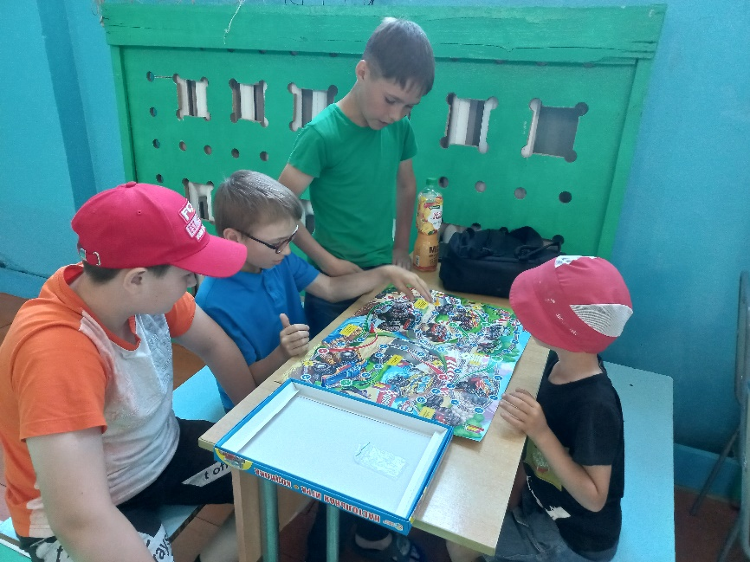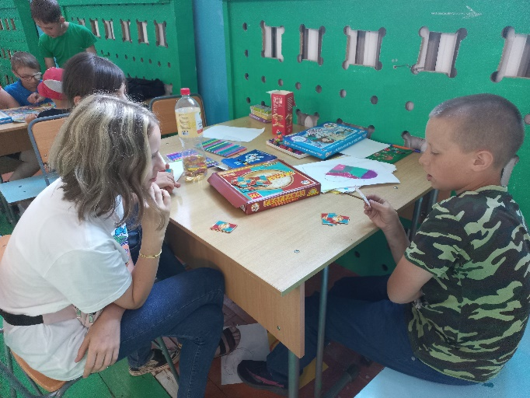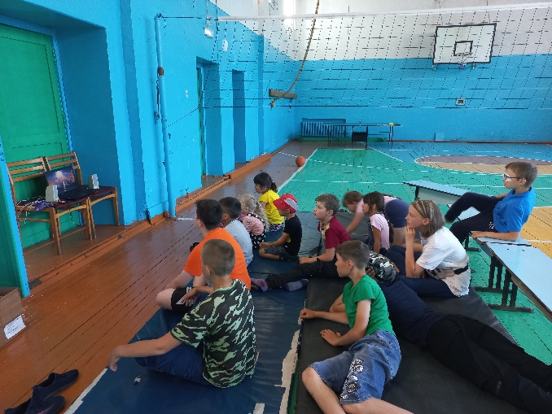
Сегодняшний день был днем кино и музыки. Ребята с интересом посмотрели фильм «Конек-горбунок». Магия и волшебство– вот с чем встретились наши воспитанники на этом показе. Затем провели игру «Угадай мелодию»! Мы вспоминали все мультики и детские фильмы, в которых звучала та или иная песня, которую мы должны были узнать по мелодии. В лагере очень весело! Каждый находит занятие по душе.

